Государственное бюджетное общеобразовательное учреждение гимназия № 426
Петродворцового района Санкт-Петербурга

Технологическая карта урока

Литературоное чтение 1 класс
по букварю Т.М. Андриановой
УМК «Планета знаний»

Тема: Буква «Н, н . Звуки [н], [н’] ».

Полякова О. А.
учитель начальных классов

Санкт-Петербург
2014г.

Тема урока: Буква «Н, н . Звуки [н], [н’] ».
Урок изучения нового материала
Межпредметные связи: литературное чтение, русский язык

Задачи урока:
- Формировать знания учащихся о твёрдом и мягком согласном звуках [ н ], [ н’] и обозначении их буквой «н».
- Развивать умение учащихся читать слоги , слова и предложения с буквой «н».
- Воспитывать культуру речевого общения.
- Развивать универсальные учебные действия:
Личностные УУД: принимать новый статус «ученик», внутреннюю позицию школьника на уровне положительного отношения к школе, принимать образ «хорошего ученика».
Регулятивные УУД: 1. Организовывать свое рабочее место под руководством учителя.
- 2. Осуществлять контроль в форме сличения своей работы с заданным эталоном.
- 3.Вносить необходимые дополнения, исправления в свою работу, если она расходится с эталоном (образцом).
Познавательные УУД: 1. Понимать информацию, представленную в виде текста, рисунков, схем.
2. Сравнивать предметы, объекты: находить общее и различие.
3. Группировать, классифицировать предметы, объекты на основе существенных признаков, по заданным критериям.
Коммуникативные УУД: 1. Соблюдать простейшие нормы речевого этикета: здороваться, прощаться, благодарить.
2. Вступать в диалог (отвечать на вопросы, задавать вопросы, уточнять непонятное).
3. Сотрудничать с товарищами при выполнении заданий в паре: устанавливать и соблюдать очерёдность действий, корректно сообщать товарищу об ошибках.

Планируемые результаты урока
Предметные:  - Научатся выделять звуки [н], [н’] из потока речи, обозначать звук буквами; производить слого-звуковой анализ слов с изучаемыми звуками; устанавливать причинно-следственные связи. | Метапредметные  - учиться понимать и принимать учебную задачу, осуществлять решение учебной задачи под руководством учителя;  - учиться наблюдать, сравнивать и делать выводы на основе сравнения;  - учиться оценивать свою учебную деятельность под руководством учителя. |  | Личностные  - проявлять интерес к изучению родного языка;  - освоить роль ученика на основе выполнения правил поведения на уроке и взаимодействия с учителем и одноклассниками;  - проявлять заинтересованность в практическом применении знаний.
Основные ресурсы урока
- Рабочая программа учителя.
- Учебно-методический комплект "Планета знаний". Начальная школа 1-4 классы. Издательство АСТ. Астрель, Москва, 2012.
- Букварь
- Рабочая тетрадь к «Букварю».
- Демонстрационные карточки с изображением животных, предметов, карточки для обозначения звуков.
- Алфавит
- http://www.proshkolu.ru/lib/id/2122/

Ход урока
Содержание деятельности учителя |  | Виды деятельности обучающихся
Актуализация необходимых знаний
- Организация рабочего места под руководством учителя  - Организует беседу по повторению правил посадки, положения тетради, обращения с ручкой.  - Организует повторение пройденного на уроке чтения.  -Сегодня мы будем изучать новые звуки и буквы и совершим путешествие в сказочную школу, поэтому весь урок нас будет сопровождать герой, которому трудно в ней учиться. А почему? Вы скоро узнаете.  Чтение учителем спутника букваря (с.28)..  - Как же зовут сказочного героя? (Незнайка)  - Объясните. Почему у него такое имя? Попробуйте догадаться какую букву мы сегодня будем изучать. Правильно, букву Н (эн).  - Из какой он сказки? («Приключения Незнайки»)  - Кто её написал? (Н. Носов) |  | - Проверяют необходимые принадлежности.  - Участвуют в беседе. Применяют знания о правилах посадки, положения тетради, обращения с ручкой.  - Слушают отрывок сказки.  - 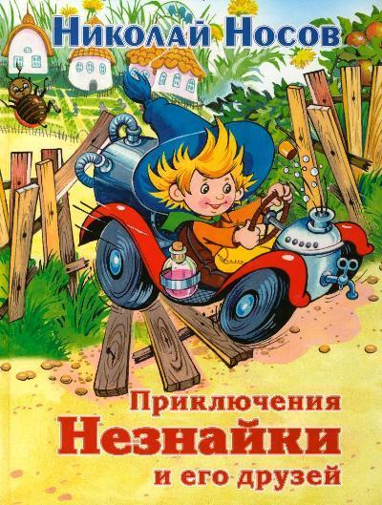  - Отвечают на вопросы.  - Выделяют звук в слове и дают его характеристику.
Мотивация познавательной деятельности
Из какой он сказки? (Приключения Незнайки)  - Какие еще книги про Незнайку вы читали? (Незнайка на Луне, Незнайка в Солнечном городе.)  - Почему Незнайке трудно учиться? Чтобы хорошо учиться в школе, мы будем тренироваться сравнивать, анализировать по плану. |  | - Рассматривают иллюстрацию, участвуют в беседе.  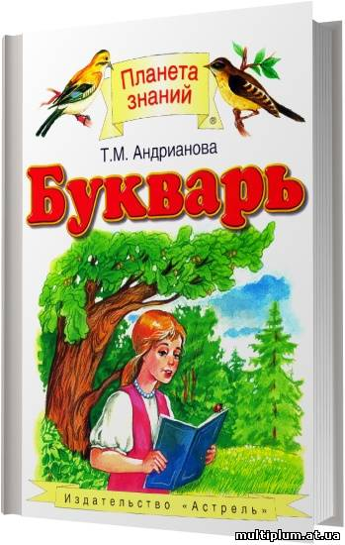
Организация познавательной деятельности обучающихся
- Организует выделение звуков [н], [н’].  - Учитель открывает интерактивный букварь  - Кем только не хотел стать Незнайка и поэтом и художником. Посмотрите на рисунки справа и слева от него(ножницы и нитки), как вы думаете кем еще хотел стать Незнайка?(Портным)  - Назовите первый звук в словах ножницы и нитки. ([н], [н’]). Он гласный или согласный? В каком слове в начале твёрдый звук [н], в каком мягкий? Каким цветом будем обозначать его на схемах?  - Будем учиться давать характеристику звуку.  - Назовите первый звук в слове ножницы ([н]). Он гласный или согласный? Твёрдый или мягкий? Каким цветом будем обозначать его на схемах?  - Назовите первый звук в слове нитки ( [н’]). Он гласный или согласный? Твёрдый или мягкий? Каким цветом будем обозначать его на схемах?  Как правильно дать характеристику звука по плану:  - Назвать звук;  - Гласный или согласный? Почему?  - Твердый или мягкий? Почему?  - Как обозначим на схеме?  - Назовите звуки, с которыми мы познакомились? ([н], [н’]). Как называется буква этих звуков? Почему букв две? Для чего нужны заглавная и строчная буквы?  Куда мы поселим букву Н в городе букв? Почему? (В переулок непарных звонких)  Подведение итога этапа урока  - С какими звуками познакомились? Что о них узнали? Какая буква сегодня на уроке главная? Что учились делать? (работать по плану).  Для того, чтобы правильно читать и писать, потренируемся анализировать новые звуки  - Незнайке в школе задали загадки. Но он не может с ними справиться и отгадать их. Почему? (не умеет думать, невнимательный)  Давайте ему поможем.  Загадка. – Кто один имеет рог ?  Отгадайте ?................... ( Носорог )  - Какой звук вы слышите в начале слова « носорог»? По плану: он гласный или согласный? Твёрдый или мягкий? Покажите значок звука (квадрат) Кто выбрал такой же квадрат, как и …? Почему?  Загадка. – Словно царскую корону  Носит он свои рога.  Ест лишайник, мох зелёный  Любит снежные луга. ( Олень ) Объясните Незнайке, как вы догадались?  - Какой звук вы слышите на конце слова «олень»? По плану: он гласный  или согласный? Твёрдый или мягкий? Каким цветом будем его обозначать на схемах?  Покажите значок звука (квадрат) Кто выбрал такой же квадрат, как и …? Почему?  Физкультминутка.  3. Организует работу по Составлению звуковой схемы слов «нос» и нитки».  - Незнайке опять нужна помощь. Найдите слово, которое начинается со звука, которым заканчивается слово «олень». Найдите это предмет нарисован рядом с Незнакой на с. 29 букваря. (Нитки). Разобрать его коллективно на парте из квадратов и на доске. Найдите второе слово которое спряталось внутри слова носорог, которое начинается со звука [н](нос). Слово нос – самостоятельно с проверкой. При проверке про каждый звук: у кого также? Почему? У кого не так? Почему? Исправьте. Проверьте, что теперь все правильно. Мы должны составить их звуковые схемы. Давайте составим звуковые схемы, анализируя каждый звук по плану. (Учащиеся делают звуковой анализ слов в тетради, учитель дублирует работу учащихся на доске).  ИТОГ ЭТАПА УРОКА  - Что учились делать? По какому плану даем характеристику звука?  - Знакомит учащихся с фразеологизмами со словом «нос».  - Слово «нос» мы иногда используем в «переносном» значении. Например:  Комар носа не подточит – очень точно  Физкультминутка №2  - Ребята, Незнайка также как и вы очень устал и приглашает вас немного отдохнуть.  Незнайка потянулся; раз нагнулся, два нагнулся,  Руки в стороны развёл – знаний видно не нашёл.  Чтобы знания нам достать, надо на носочки встать.  Аудио физминутка (На зарядку становись).  Организует упражнения в определении на слух звуков [н], [н’].  - На нашем пути В сказочную школу Незнайке встретился небольшой пруд. А кто в нём обитает – отгадайте .  Загадка. – Скачет в траве, глаза на голове,  Скользкая и мокрая, зелёная квакушка,  А зовут её - ….. ( Лягушка ).  - Лягушка любит и зелёную травку, и ледяную воду, поэтому она предлагает вам сыграть в игру «Лёд и трава». Я буду называть слова со звуками [н], [н’], а вы должны услышать твёрдый это звук или мягкий и показать мне синюю или зелёную карточку. Если в слове вообще нет этих звуков, значит вы показываете красную карточку.  а) Слова : танк, день, команда, кони, комар, батон, пеньки, мошка, насос, лень, орден.  - Как вы думаете, почему лягушка предложила нам 2 слова – «комар» и «мошка», в которых нет звуков [н], [н’]? (Она питает ся комарами и мошками, поэтому не могла пропустить такие «важные» для неё слова).  Б) Вспомните и назовите имена, которые начинаются со звуков [н], [н’]. (Наташа, Никита, Николай, Нюра, Настя, Нина). С какой буквы пишутся имена людей? (С заглавной)  - Организует чтение слогов с буквой «н».  - Наше путешествие по сказочной школе продолжается. И на пути Незнайки встретились трудности Он предлагает вам прочитать слоги с буквой «н»(букварь с.29).  - Произнеси по слогам названия нарисованных животных: (а – ку – ла; ба – ран; о – ку – ни). В каждом ли слоге есть гласный звук? В каком слове есть звук [н], а в каком[н’]?  - Назови предметы, у которых есть носы и носики. А теперь предметы, у которых есть ноги и ножки?  ИТОГ ЭТАПА УРОКА  - Чему учились? Как оцените свою работу?  Зарядка для глаз.  - Организует работу с пословицей (с.29 Букваря)  - Не учась, и лаптя не сплетешь. Как вы думаете, о чем идет речь. Как вы понимаете смысл пословицы? |  | - Рассматривают картинки, под руководством учителя выделяют и проговаривают звуки [н], [н’].  - Учатся давать характеристику звукам ([н] и [н’]) по плану и обозначать на схеме.  - Знакомятся с новой буквой. (Нн)  - Называют и характеризуют звуки ([н], [н’) по плану.  - Отгадывают загадки. Рассматривают картинки  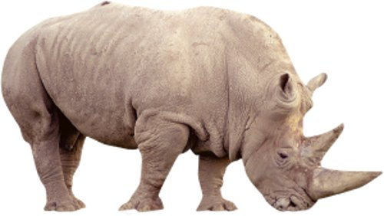  - Выполнение физических упражнений под руководством учителя  - Коллективно на парте составляют из квадратов звуковую схему слова нитки.  - Самостоятельно с проверкой составляют схему слова нос.    - Участвуют в беседе.  - Участвуют в беседе  - Выполняют упражнения. Дети тянутся, поднимая руки вверх. Производят наклоны вправо и влево. Разводят руки в стороны. Поднимаются на носки.  - Выделяют звуки [н], [н’] в словах    - Выполняют чтение слогов в букваре.  - Оценивают работу на уроке.  - Выполнение упражнений для глаз.  - Выполняют задание.  - Участвуют в беседе.  - Участвуют в беседе.
Включение нового знания в систему знаний
Сколько раз новая буква Н встретилась в имени Незнайка? Одинаковые ли звуки она обозначает в этом слове? Почему? |  | - Обобщают и систематизируют знания полученные на уроке, и делают выводы.
Подведение итогов урока
- Организует беседу, направленную на осознание учащимися знаний, умений, впечатлений, полученных на уроке.  Молодцы! Вы справились со всеми заданиями и помогли Незнайке. Давайте подведём итог нашего урока.  - Какова же всё-таки была тема урока?  - Что вы узнали нового?  - Какие виды работы на уроке вы сегодня выполняли?  - Как вы считаете, вы хорошо работали на этом уроке?  - Кто был самым активным?  - Чьи ответы были самыми полными и чёткими?  -Спасибо всем, кто не ленился на этом уроке. Урок окончен. |  | - Участвуют в беседе. Самооценка работы учащихся

